2019 年浙江省温州市新希望联盟校中考数学一模试卷

一、选择题（本题有 10 小题，每小题 4 分，共 40 分.每小题只有一个选项是正确的，不选、多选、错选，均不给分）
  - 的相反数是（ ）
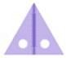

A． B． C．3 D．﹣3 2．以下由两个全等的 30°直角三角板拼成的图形中，属于中心对称图形的是（ ）

    - B．

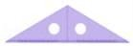
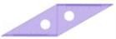
C． D．

3．数据 8，9，10，10，11 的众数是（ ）

A．8 B．9 C．10 D．11

- 六边形的内角和是（ ）

  - 0°

- 若分式
B．720°

的值为 0，则x 的值是（ ）
C．900° D．1080°

A．2 B．0 C．﹣2 D．﹣3

- 一个不透明的袋中，装有2 个黄球、3 个红球和 5 个白球，它们除颜色外都相同．从袋中任意摸出一个球，是红球的概率是（ ）
A． B． C． D．
- 如图，一块三角木的侧面是一个直角三角形，已知直角边 h＝12cm，a＝20cm，斜边与直角边 a
的夹角为θ ，则tanθ 的值等于（ ）
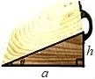
A． B． C． D． 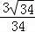 8．某校体育器材室有篮球和足球共 66 个，其中篮球比足球的 2 倍多 3 个，设篮球有x 个，足球有
y 个，根据题意可得方程组（ ）

  - 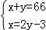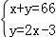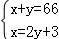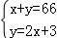B．

C． D．

- 如图，点A 是射线y═ （x≥0）上一点，过点A 作 AB⊥x 轴于点 B，以 AB 为边在其右侧作正

方形 ABCD，过点 A 的双曲线y＝ 交 CD 边于点E，则 的值为（ ）
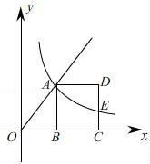

  - B． C． D．1

- 如图，△ABC 是边长为 6 的等边三角形，点D 在边 AB 上，AD＝2，点 E 是 BC 上一点，连结DE， 将 DE 绕点D 逆时针旋转 60°得DF，连结CF，则CF 的最小值为（ ）
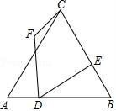

A．2 B． C．2 D．6﹣3

二.填空题（本題有 6 小题，每小题 5 分，共 30 分）
- 分解因式：m2﹣2m＝ ．
- 一个扇形的圆心角为 120°，半径为 3，则这个扇形的弧长为 ．（结果保留π）
- 不等式组 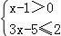的解是 ．
- 如图，∠ACD 是△ABC 的外角，CE 平分∠ACD，若∠A＝50°，∠B＝35°，则∠ECD 等于 °．
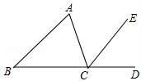

- 已知抛物线y＝ax2+6x（a 为实数）和直线y＝ x，当 0＜x＜3 时，抛物线位于直线上方，当x

＞3 时，抛物线位于直线下方，则a 的值为 ．
- 如图，在矩形 ABCD 中，AB＝16，AD＝9，线段 PQ 位于边 AB 上（AP＜AQ），PQ＝2，E 为 PQ 中
点，以E 为顶点在矩形内作直角△EFG，其中∠EFG＝90°，EF＝1，sin∠FEQ═，当GF 所在的直线与以CD 为直径的圆相切时，AP 的长度为 ．
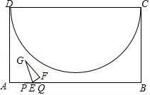

三、解答题（本题有 8 小题，共 80 分.解答需写岀必要的文字说明、演算步骤或证明过程）
17．（10 分）（1）计算：（﹣3）2﹣（﹣1）0+
（2）化简：（2﹣a）（2+a）+a（a﹣3）
18．（8 分）如图，△ABC 中，点D，E 分别是边AB，AC 的中点，过点C 作 CF∥AB 交 DE 的延长线于点 F，连结BE．
- 求证：四边形BCFD 是平行四边形．
- 当AB＝BC 时，若BD＝2，BE＝3，求 AC 的长．
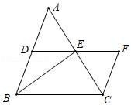
19．（8 分）寒假某天，一数学兴趣小组对当天从市区出发的乘客到动车南站的交通方式进行抽样调查，得到如下统计表：
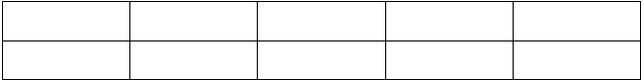2019 年×月×日从市区出发的乘客到动车南站的交通方式的抽样统计表：
出行方式
S1 轻轨
BRT
出租车
其他
人数（个）
32
68
40
60

- 由统计表可知，被调查的总人数为 人．

- 根据统计表，绘制得到不完整的扇形统计图如图所示，求图中表示“出租车”的扇形的圆

心角度数．
- 若当天从市区到动车南站的乘客约为25000 人，请估计其中选择S1 轻轨和BRT 出行的乘客人数总和．
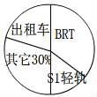

20．（8 分）如图，已知矩形ABCD是一空旷场地上的小屋示意图，其中AB：AD＝2：1．拴住小狗的绳子一端固定在点A 处，请根据下面条件分别画出小狗在小屋外最大活动区域．（小狗的大小不计）
- 若拴小狗的绳子长度与AD 边长相等，请在图 1 中画出小狗在屋外可以活动的最大区域；
- 若拴小狗的绳子长度与AB 边长相等，请在图 2 中画出小狗在屋外可以活动的最大区域．
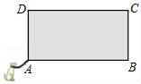
21．（10 分）已知抛物线y＝a（x+m）2+2（m＜0）交 x 轴于 A，B 两点（A，B 两点不重合），顶点为 M．
- 当a＝﹣ ，点A 的坐标为（1，0）时，求顶点M 的坐标．
- 如图，若N 为抛物线y＝﹣a（x+m）2﹣2 的顶点，依次连结点A，M，B，N 得四边形AMBN，

取边 BN 的中点C，连结MC 交 x 轴于点D，设△ADM 与△BDM 的面积分别为S ，S ，求S ：S 的值．
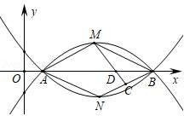
1 2 1 2

22．（10 分）如图，已知AB 是⊙O 的直径，BC⊥AB，CD 切⊙O 于点D，OC 交⊙O 于点E，连结AD，
AE．
- 求证：AE 平分∠DAB．

- 将△AEO 沿直线OC 翻折得△FEO，连结 BF．若CE═ ，cos∠DAB＝ ，求BF 的长．

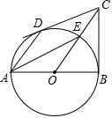

23．（12 分）如图 1，某工厂拟建一个矩形仓库ABCD，仓库的一边利用长为 12m 的一面旧墙，另外三边用 30m 长的建筑材料围成．
- 设AB 的长为xm，矩形 ABCD的面积为Sm2．
①用含x 的代数式表示BC 的长，并求出x 的取值范围．
②求 S 关于x 的函数关系式，及S 的最大值．
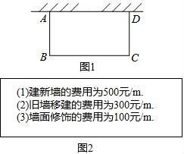
- 为增大仓库面积，预拆旧墙 a 米移至另三边，后所有墙面进行统一的修饰．已知该项目修建的相关费用如图 2 所示，若要使该项目的总费用最少，且仓库面积达到 110m2，求此时的总费用及 a 的值．

24．（14 分）如图，四边形ABCD 中，∠B＝90°，AD∥BC，AD＝AC，AB＝6，BC＝8．点 P 以每秒 5 个单位长度由点A 沿线段AC 运动；同时，线段EF 以相同的速度由CD 出发沿DA 方向平移，与 AC 交于点Q，连结PE，PF．当点F 与点B 重合时，停止所有运动，设P 运动时间为t 秒．
- 求证：△APE≌△CFP．
- 当t＜1 时，若△PEF 为直角三角形，求t 的值．
- 作△PEF 的外接圆⊙O．
①当⊙O 只经过线段AC 的一个端点时，求t 的值．
②作点P 关于EF 的对称点P′，当P′落在CD 上时，请直接写出线段CP′的长．

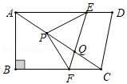

2019 年浙江省温州市新希望联盟校中考数学一模试卷参考答案与试题解析
一、选择题（本题有 10 小题，每小题 4 分，共 40 分.每小题只有一个选项是正确的，不选、多选、错选，均不给分）
- 【分析】根据相反数的定义即可求解．

【解答】解：3 的相反数是：﹣3． 故选：D．
【点评】本题主要考查了绝对值的定义，a 的相反数是﹣a．
- 【分析】根据中心对称图形的概念求解．
【解答】解：A．此图案是轴对称图形，不符合题意； B．此图案不是中心对称图形，不符合题意； C．此图案是轴对称图形，不符合题意； D．此图案是中心对称图形，符合题意；
故选：D．
【点评】此题主要考查了中心对称图形，中心对称图形是要寻找对称中心，旋转180 度后两部分重合．
- 【分析】根据众数的定义直接写出答案即可．

【解答】解：∵数据 8，9，10，10，11 中 10 出现了 2 次，最多，

∴众数为 10， 故选：C．
【点评】本题考查了众数的定义，解题的关键是了解众数是出现次数最多的数，难度不大．
- 【分析】多边形内角和定理：n 变形的内角和等于（n﹣2）×180°（n≥3，且 n 为整数），据此计算可得．
【解答】解：由内角和公式可得：（6﹣2）×180°＝720°， 故选：B．
【点评】此题主要考查了多边形内角和公式，关键是熟练掌握计算公式：（n﹣2）•180°（n≥3，
且 n 为整数）．．
- 【分析】根据分式的值为零的条件即可求出答案．

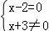
【解答】解：由题意可知： ，

解得：x＝2， 故选：A．
【点评】本题考查分式的值为零的条件，解题的关键是熟练运用分式的值为零的条件，本题属于基础题型．
- 【分析】由题意可得，共有 10 可能的结果，其中从口袋中任意摸出一个球是红球的有2 情况， 利用概率公式即可求得答案．
【解答】解：∵一个不透明的袋中，装有2 个黄球、3 个红球和 5 个白球中任意摸出一个球有 10 种等可能结果，
其中摸出的球是红球的结果有 3 种，

∴从袋中任意摸出一个球，是红球的概率 ；

故选：C．

【点评】此题考查了概率公式，明确概率的意义是解答问题的关键，用到的知识点为：概率＝所求情况数与总情况数之比．
- 【分析】根据正切的定义即可求解．
【解答】解：∵直角边h＝12cm，a＝20cm，斜边与直角边 a 的夹角为θ ，

∴tanθ ＝ ＝ ＝ ．

故选：A．

【点评】考查了解直角三角形的应用﹣坡度坡角问题，关键是熟练掌握正切函数的定义．
- 【分析】设篮球有 x 个，足球有y 个，根据“篮球和足球共66 个，篮球比足球的2 倍多 3 个”，即可得出关于x，y 的二元一次方程组，此题得解．
【解答】解：设篮球有x 个，足球有y 个，

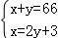
依题意，得： ．

故选：B．

【点评】本题考查了由实际问题抽象出二元一次方程组，找准等量关系，正确列出二元一次方程组是解题的关键．
- 【分析】设点A 的横坐标为m（m＞0），则点B 的坐标为（m，0），把x＝m 代入y＝x 得到点
A 的坐标，结合正方形的性质，得到点C，点D 和点E 的横坐标，把点A 的坐标代入反比例函数y

＝ ，得到关于m 的 k 的值，把点E 的横坐标代入反比例函数的解析式，得到点E 的纵坐标，求出线段DE 和线段EC 的长度，即可得到答案．
【解答】解：设点A 的横坐标为m（m＞0），则点B 的坐标为（m，0），
把 x＝m 代入y＝x 得：y＝m，
则点 A 的坐标为：（m， m），线段 AB 的长度为m，点 D 的纵坐标为m，
∵点 A 在反比例函数y＝上，
∴k＝ m2，

即反比例函数的解析式为：y＝ ，

∵四边形ABCD为正方形，

∴四边形的边长为 m，

点 C，点D 和点E 的横坐标为m+ m＝ m，
把 x＝m 代入y＝得：
y＝ m，
即点 E 的纵坐标为 m，

则 EC＝ m，DE＝ m﹣ m＝ m，

＝ ， 故选：A．

【点评】本题考查了反比例函数图象上的点的坐标特征和正方形的性质，正确掌握代入法和正方形的性质是解题的关键．
- 【分析】把△CDB 绕点 D 逆时针旋转 60°，得到△C′DB′，过点 C 作 CF′⊥B′C′时，此时

的 CF′就是 CF 最小值的情况．因为等边△CBA 底边AB 上的高（点C 到 AB 的距离）为 3，
根据∴ 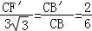，解得CF′值就是最小值．
【解答】解：把△CDB 绕点D 逆时针旋转 60°，得到△C′DB′，
∵∠B＝∠BDB′＝60°，所以 B′在BC 上，BB′＝BD＝4．
∵∠C′B′D＝60°，∴∠CB′C′＝60°，

以上内容仅为本文档的试下载部分，为可阅读页数的一半内容。如要下载或阅读全文，请访问：https://d.book118.com/887121120026006030

